四川师范大学网上缴费平台操作说明
（学生版）
一、阅读须知
- 浏览器使用注意事项：请不要使用任何拦截弹出式窗口的浏览器插件，以免出现银行支付界面无法进入或支付信息无法正确返回的问题。（注意：拦截弹出式窗口的浏览器插件可能是钓鱼软件，在支付过程中不要随意打开，以免卡上金额被盗刷。）
- 该平台可通过“微信、支付宝、网银（银联）”方式实现支付，不收取手续费。
- 学生登陆方式：通过计划财务处网站直接登陆，首次登陆用户名为身份证号，初始密码“123”，首次登陆时系统会提示按要求更改密码，请牢记更改后的登录密码。
- 网上缴费时间：网上缴费系统开放期间均可（每日22:00—01:00银行结账，此期间不能缴费）。
- 缴费期间如遇到特殊情况，请致电028-84760305。
二、缴费流程
1.系统登陆
方式一: 打开IE 10以上或Google Chrome浏览器，登陆四川师范大学官方网站（http://www.sicnu.edu.cn/）（图1-1），点击学校首页界面右上方“内网入口”，进入学校统一身份认证平台（图1-2）；

图1-1
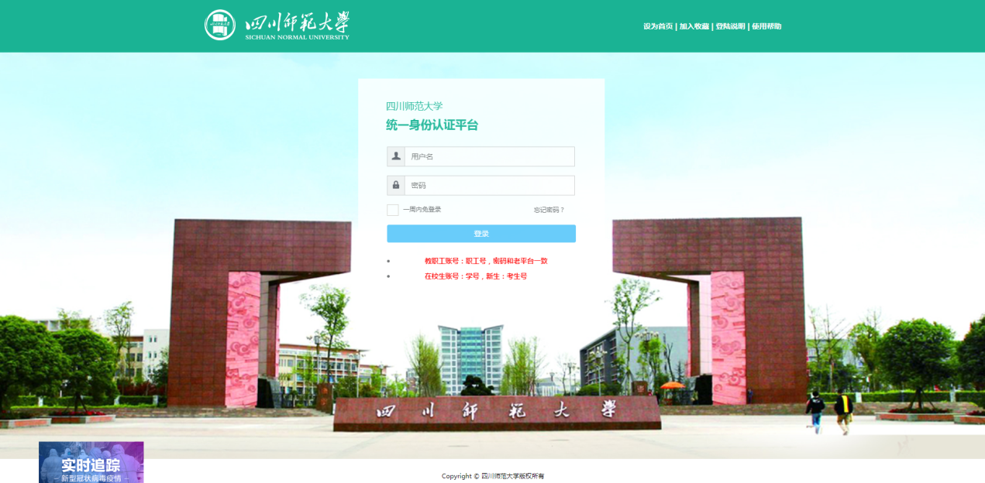
图1-2
按平台要求输入账号密码后进入“四川师范大学网上办事”（图1-3），点击“系统直通车”中的“学生缴费平台”图标即可进入缴费平台使用界面（图1-4）
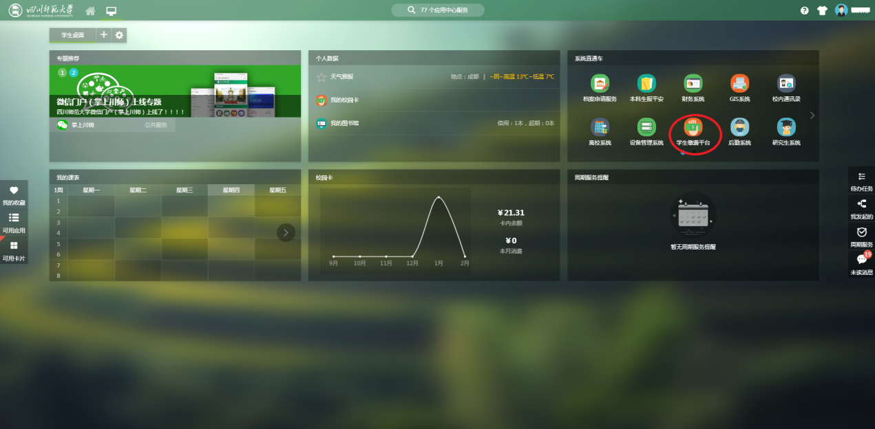
图1-3
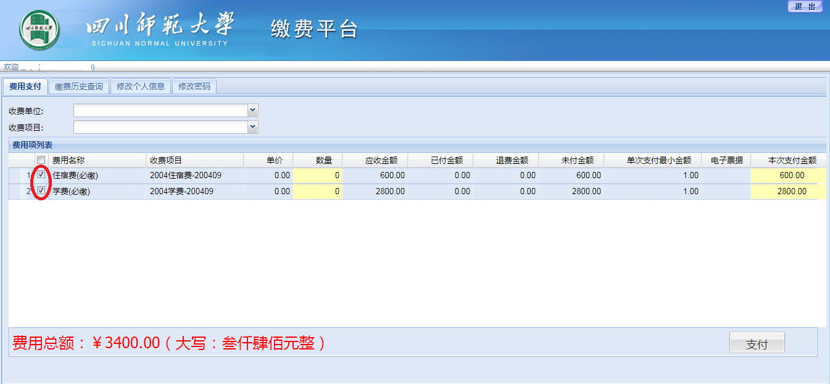
图1-4
方式二:打开IE 10以上或Google Chrome浏览器，登陆学校计划财务处网站（http://jcc.sicnu.edu.cn/）点击“网上缴费平台”（图1-5）进入缴费平台登陆页面（图1-6）；
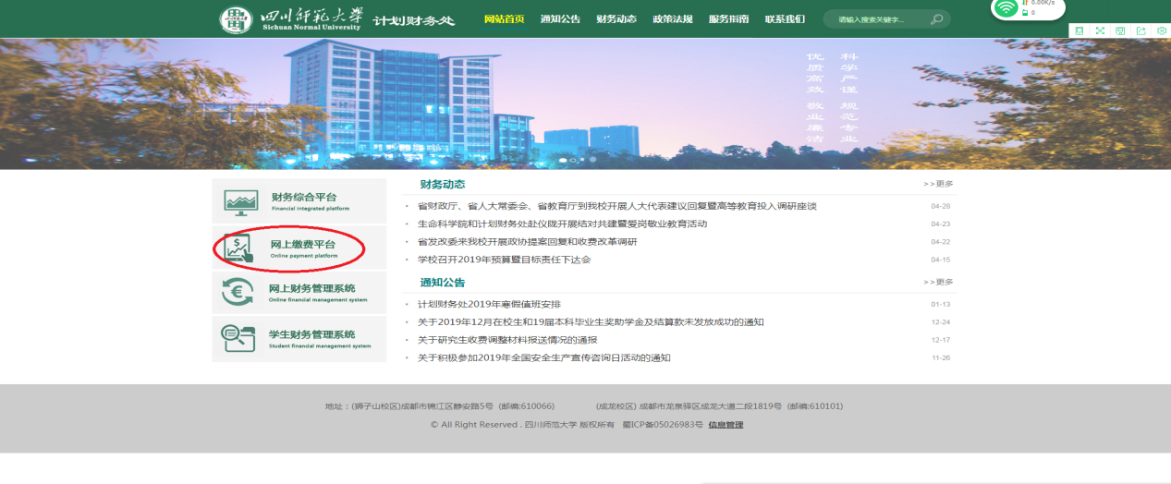
图1-5
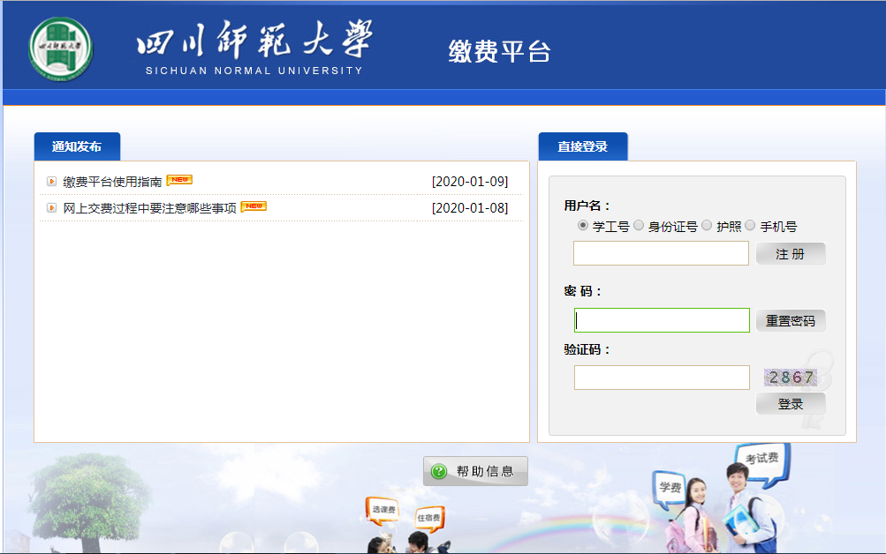图1-6
在系统登陆界面（图1-6），选择身份证号，输入身份证号和密码（首次登陆为123）进行登陆。首次登陆时系统会提示更改密码（图1-7），请按要求修改密码（密码长度大于八位，大小写、数字、特殊字符含其中三个）。
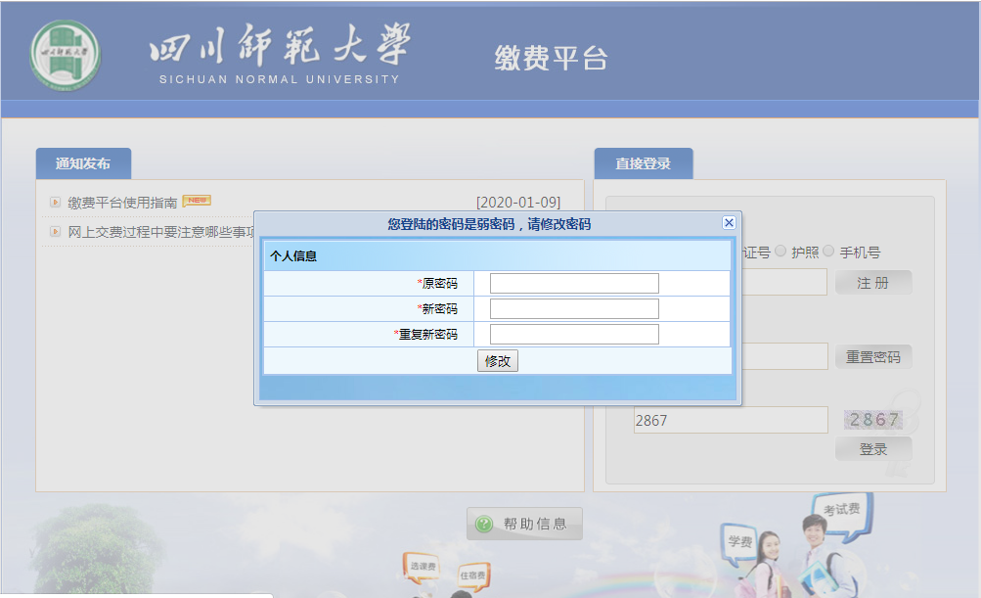
图1-7

2.费用支付
登录进入缴费平台系统后，进入系统使用界面（图2-1 ）。勾选费用名称后，检查左下角的“费用总额”无误后，点击右下角按钮进行缴费（助学贷款学生可根据贷款金额对学费和住宿费进行部分缴费，交费时可在“本次支付金额”中输入贷款不足部分金额）；
图2-1
点击支付后，系统再次确认缴费年份及缴费项目是否正确（图2-2）；
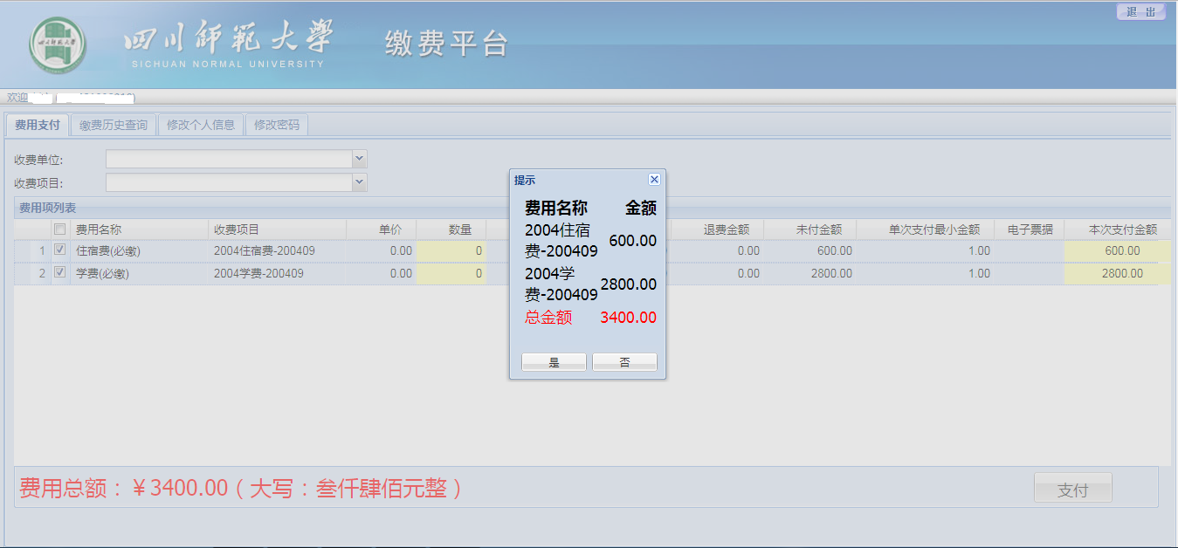
图2-2
确认无误后点击“是”，进入支付界面（图2-3）；
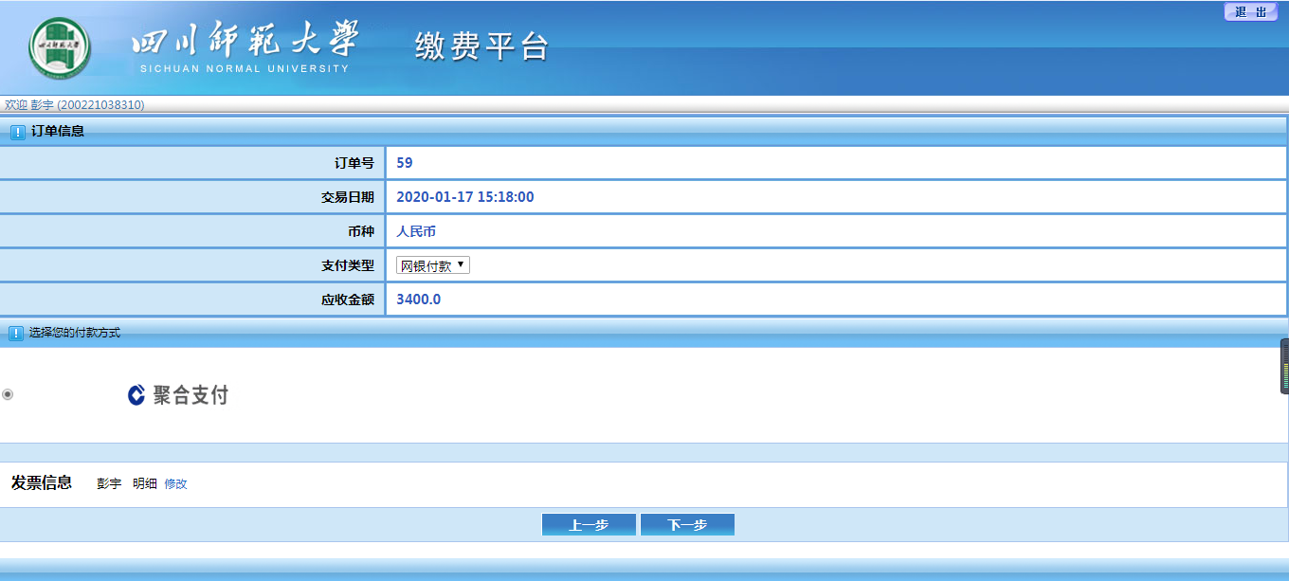
图2-3
系统自动生成“订单号”，“交易时间”，“币种”和“缴费金额”。
点击，系统显示相关缴费信息（图2-4），确认无误后点击“登录到网上银行支付”。
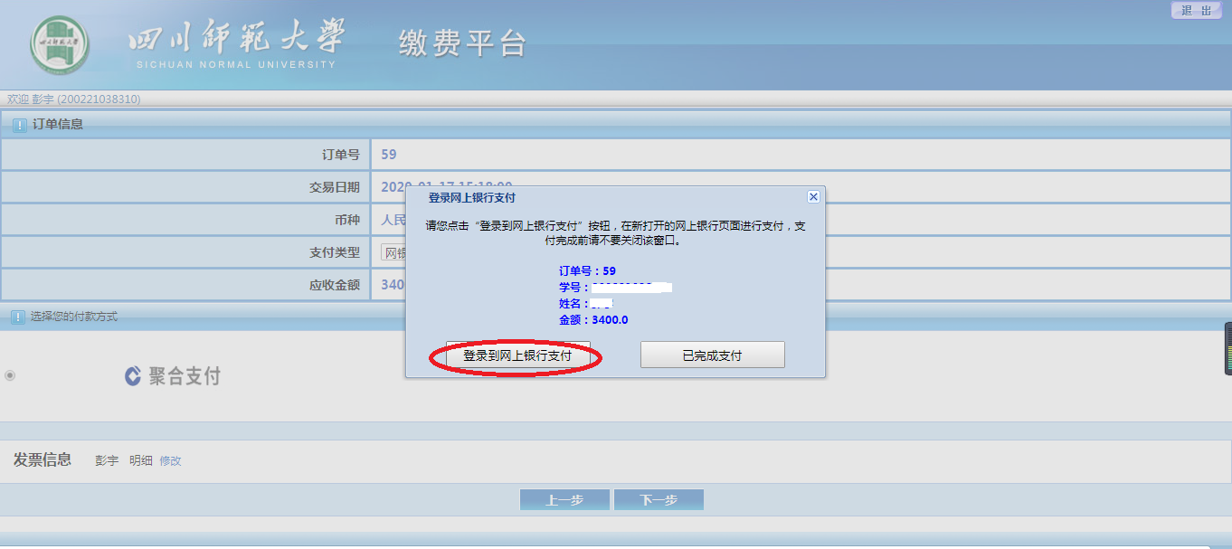
图2-4
进入手机扫码支付选择界面（图2-5），缴费人根据实际情况选择相应的扫码平台进行缴费。
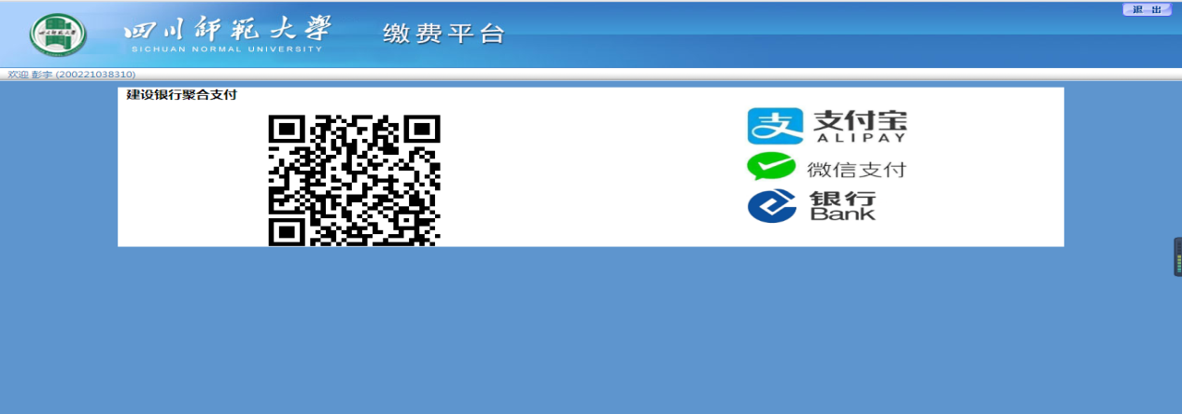
图2-5
支付成功后会产生相应的订单信息（图2-6）。
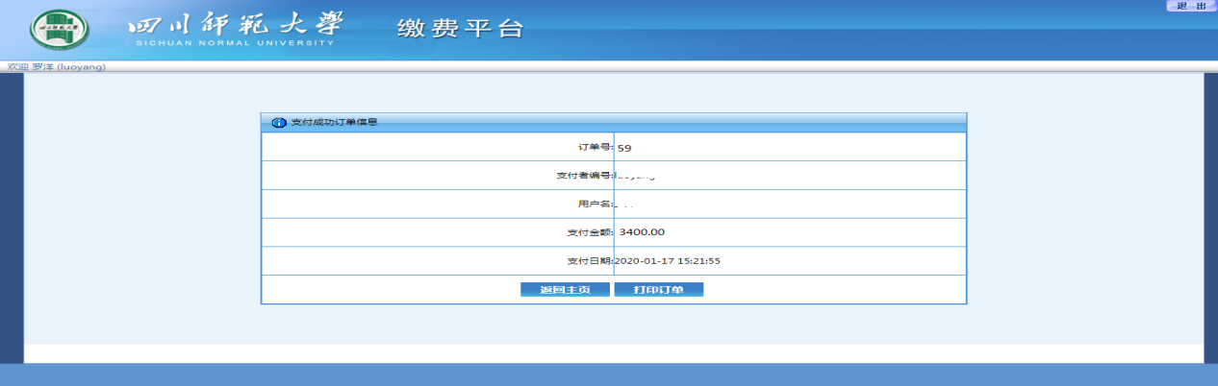
图2-6
3.缴费历史及电子票据查询
成功登录缴费平台后，点击“缴费历史查询”功能菜单，便可查看到所有的缴费历史记录（图3-1）；
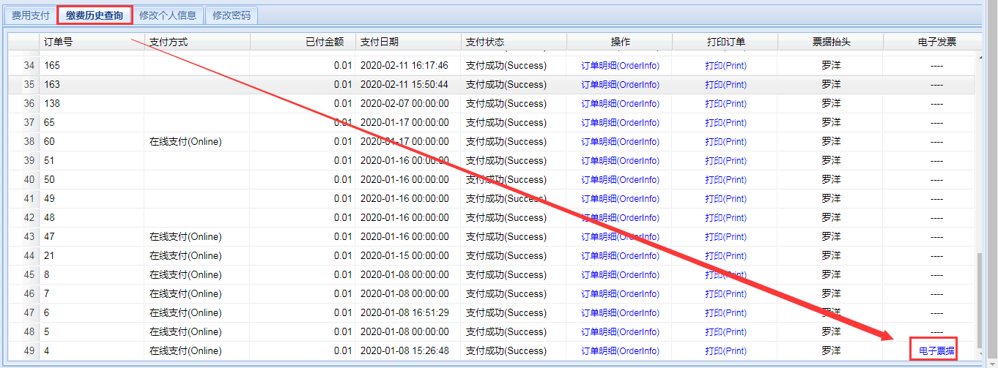
图3-1
票据查询：点击需查询订单号右侧“电子票据”按钮，可查询此订单号成功缴费的电子票据（图3-2）。
备注：电子票据查询获取时间为缴费成功后的第二日。
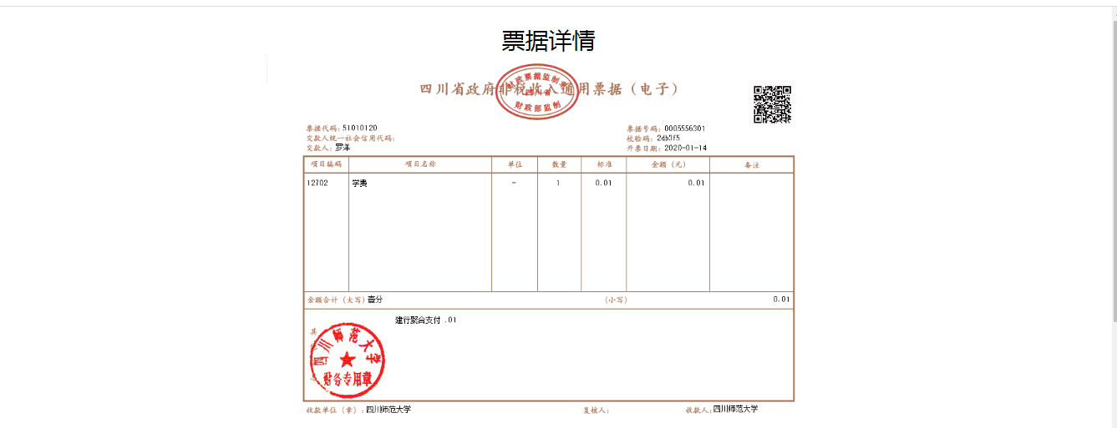
图3-2

